CHRISTIAN SCHRAMM 等人：溶胶-凝胶改性纤维素材料的钴氯化物湿度传感器
【引言】
人类的生存和社会活动与湿度密切相关。随着现代化的发展，很难找出一个与湿度无关的领域来。在工农业生产、气象、环保、国防、科研、航天等部门，经常需要对环境温度进行测量和控制。对环境温、湿度的控制以及对工业材料水份值的监测与分析都已成为比较普遍的技术条件之一，但在常规的环境参数中，湿度是最难准确测量的一个参数。这是因为测量湿度要比测量温度复杂得多，温度是个独立的被测量，而湿度却受其他因素（大气压强、温度）的影响。此外，湿度的校准也是一个难题。国家标准物质研究中心湿度室的文章认为：“相对湿度测量仪表，即使在20—25℃下，要达到2%RH的准确度仍是很困难的。”湿度传感器种类繁多，至今已有许多人做了大量工作并发表了许多文章。
【成果介绍】
CHRISTIAN SCHRAMM 等人认为湿度传感器对于环境监测和工业应用的评估是非常重要的。在本文中，棉织物用不同烷氧基硅烷浸泡：四乙氧基硅烷（T+EOS）、（3-氨基丙基）三乙氧基硅烷（APTES）和（3-三乙氧基硅丙基）琥珀酸酐（TESP-SA）。六氯化钴作为湿度指示物质的组合。通过测量在三相对湿度（r.H.）水平（12%、55%和86%）的K/S值的变化，评价了氯化钴掺杂织物的颜色变化率。用SEM、FT-IR和TGA对改性试样进行了表征。文章中采用Linseis STA PT1000热重分析仪测量TG。对其物理性能（透气性，抗弯刚度，抗拉强度，耐磨性）进行了评估。结果表明，溶胶-凝胶改性导致颜色变化率的降低，染色标本未见颜色变化。
【图文导读】
图1：烷氧基硅烷/CC改性棉样品的制备方案。
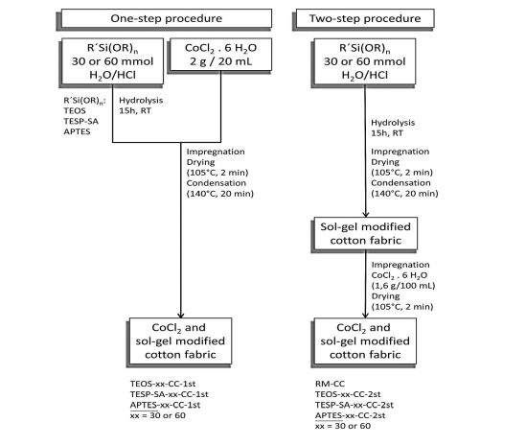

图2：K/S谱记录r.H. 12%：TEOS-60-CC-1st (2b)，TESP-SA-60-CC-1st (2c)，和 APTES-60-CC-1st (2d)；在660 nm处的吸光度随时间（2e）和回归分析图（2f）的降低。
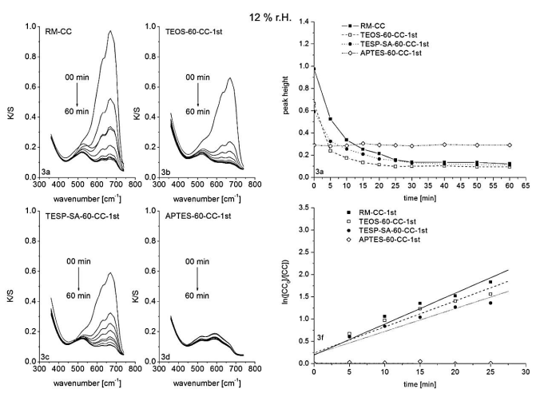

图3：烷氧基硅烷/CC改性棉花样品在r.H.为12%、55%和86%的颜色变化率。
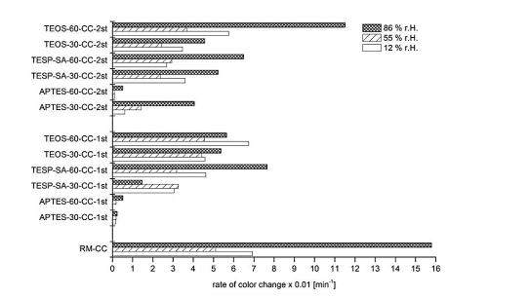

图4：APTES-, TEOS- 和TESP-SA-处理棉花样品的磨损曲线。
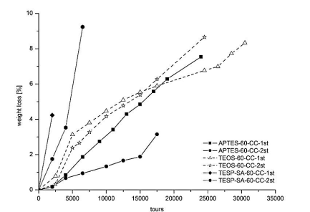
图5：棉花样品的扫描电镜图像： RM-CC (5a)， APTES-60-CC-1st (5b)，TEOS-60-CC-1st (5c) 和TESP-SA-60-CC-1st (5d)。
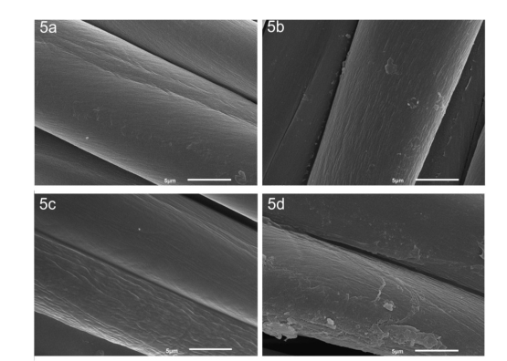
图6：RM-CC (6a), APTES-60-CC-1st (6b), TEOS-60-CC-1st (6c) and TESP-SA-60-CC-1st (6d)
的FT-IR/ATR光谱图。
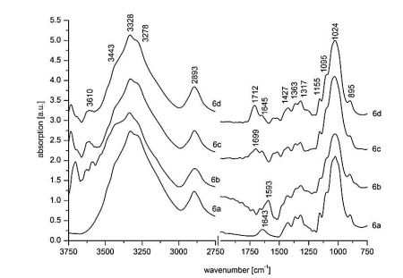
图7：RM-CC (7a)，APTES-60-CC-1st (7b)，TEOS-60-CC-1st (7c)和 TESP-SA-60-CC-1st (7d)的TGA曲线；RM-CC (7e), APTES-60-CC-1st (7f), TEOS-60-CC-1st (7g)和 TESP-SA-60-CC-1st (7h)的DTG曲线。
